Лабораторная работа №27

Тема: Разработка игрового проекта пинг-понг

Цель: приобрести навыки в разработке игрового проекта пинг-понг

Ход работы:

1. Выполнение работы
2. Создание папок Fonts, Materials, Scenes, Scripts, Sprites.

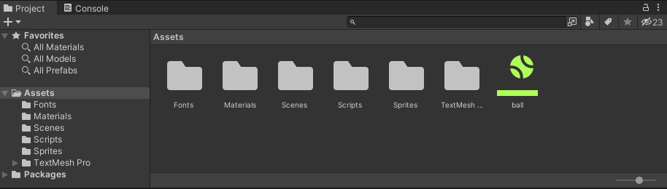

Рис. 27.1. Создание папок

1. Параметр Bouncy

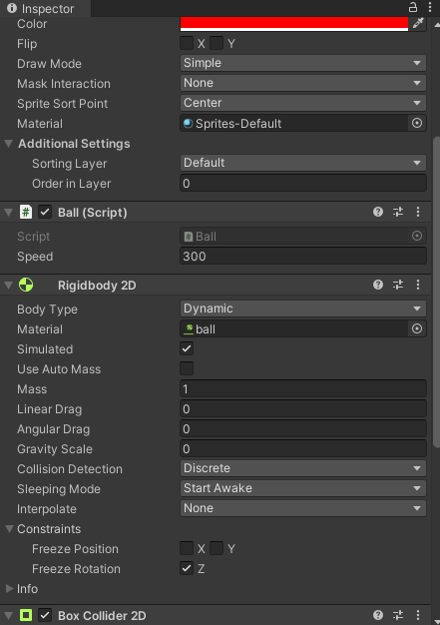

Рис.27.2 Параметры Bouncy

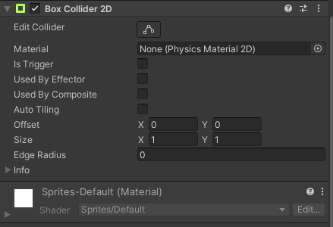

Рис.27.3 – Параметры Bouncy

1. Параметр Player paddle

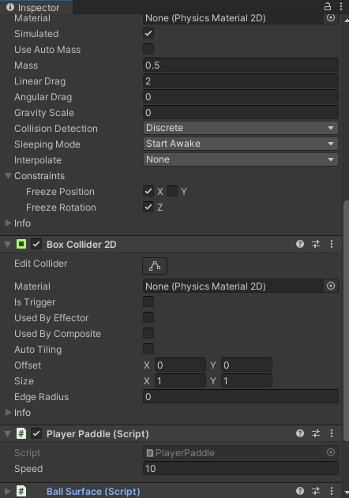

Рис. 27.4. Настройка Player paddle

1. Параметр Computer paddle

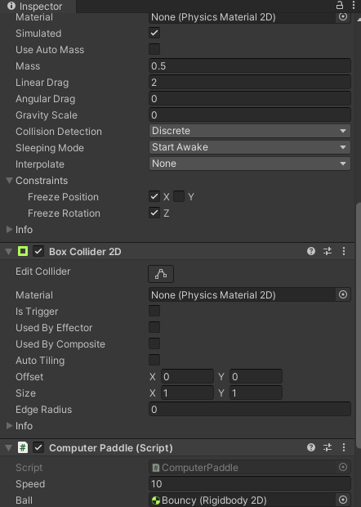

Рис. 27.5. Настройка Computer paddle

1. Параметр Top Wall

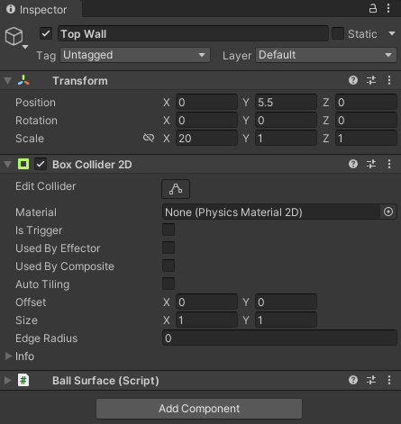

Рис. 27.6. Настройка Top Wall

1. Параметр Bottom Wall

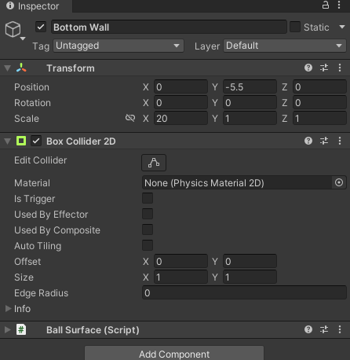

Рис. 27.7. Настройка Bottom Wall

1. Параметр Left Wall

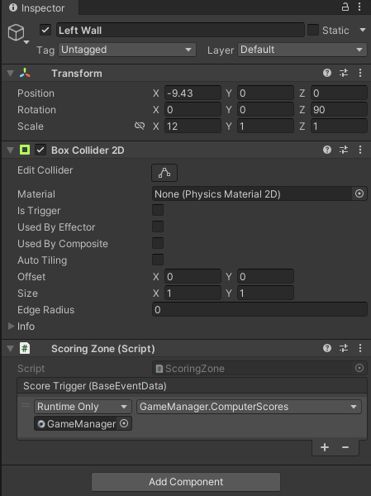

Рис. 27.8. Настройка Left Wall

1. Параметр Right Wall

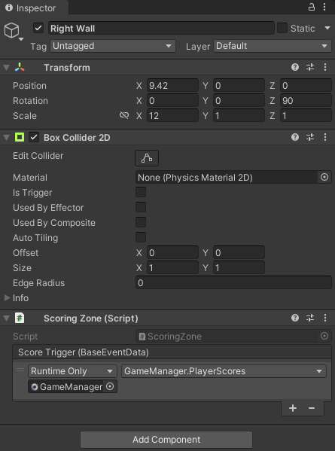

Рис. 27.9. Настройка Right Wall

1. Параметр Line

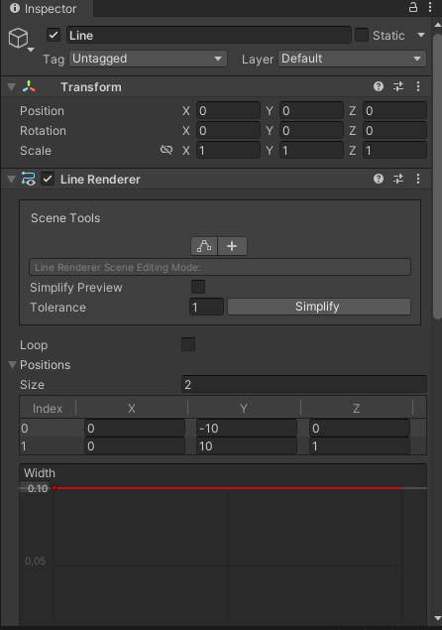

Рис 27.10. Настройка параметра Line

1. Параметр GameManager

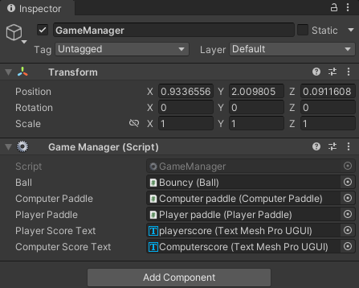

Рис. 27.11. Настройка параметра GameManager

1. Параметр EventSystem

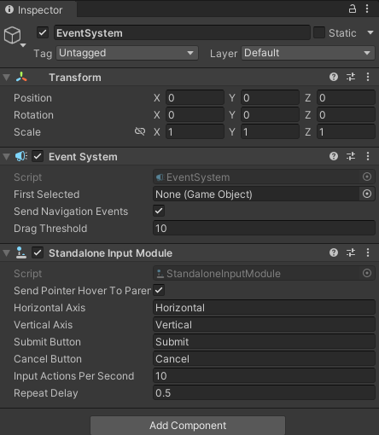

Рис. 27.12. Настройка параметра EventSystem

1. Параметры Canvas и его дочерние параметры



Рис. 27.13. Параметры Canvas и его дочерние параметры

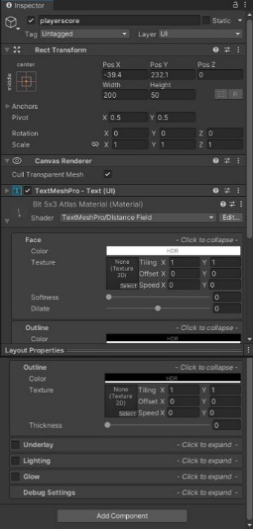

Рис. 27.14. Параметры playerscore

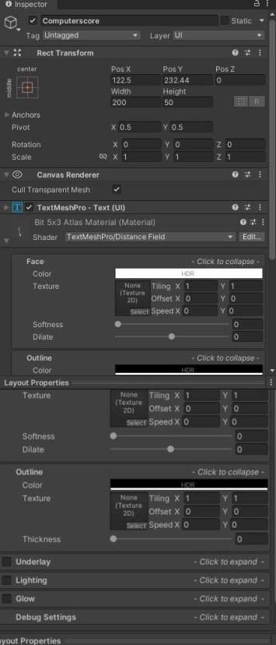

Рис. 27.15. Параметры Computerscore

1. Создал скрипт Ball

Листинг скрипта Ball.cs

public class Ball : MonoBehaviour

{

public float speed = 300.0f;

private Rigidbody2D _rigidbody;

private void Awake()

{

_rigidbody = GetComponent<Rigidbody2D>();

}

void Start()

{

ResetPosition();

AddStartingForce();

}

public void ResetPosition()

{

_rigidbody.position = Vector3.zero;

_rigidbody.velocity = Vector3.zero;

}

public void AddStartingForce()

{

float x = Random.value < 0.5f ? -0.1f : 1.0f;

float y = Random.value < 0.5f ? Random.Range(-1.0f, -0.5f) :

Random.Range(0.5f, 1.0f);

Vector2 direction = new Vector2(x, y);

_rigidbody.AddForce(direction * this.speed);

}

public void AddForce(Vector2 force)

{

_rigidbody.AddForce(force);

}

}

1. Создал скрипт BallSurface

Листинг скрипта BallSurface.cs

using UnityEngine;

public class BallSurface : MonoBehaviour

{

public float bounceStrength;

private void OnCollisionEnter2D(Collision2D collision)

{

Ball ball = collision.gameObject.GetComponent<Ball>();

if (ball != null)

{

Vector2 normal = collision.GetContact(0).normal;

ball.AddForce(-normal * this.bounceStrength);

}

}

}

1. Создал скрипт ComputerPaddle

Листинг скрипта ComputerPaddle.cs

public class ComputerPaddle : Paddle

{

public Rigidbody2D ball;

private void FixedUpdate()

{

if (this.ball.velocity.x > 0.0f)

{

if (this.ball.position.y > this.transform.position.y)

{

_rigidbody.AddForce(Vector2.up * this.speed);

}

else if (this.ball.position.y < this.transform.position.y)

{

_rigidbody.AddForce(Vector2.down * this.speed);

}

}

else

{

if (this.transform.position.y > 0.0f)

{

_rigidbody.AddForce(Vector2.down * this.speed);

}

else if (this.transform.position.y < 0.0f)

{

_rigidbody.AddForce(Vector2.up * this.speed);

}

}

}

}

1. Создал скрипт GameManager

Листинг скрипта GameManager.cs

public class GameManager : MonoBehaviour

{

public Ball ball;

public Paddle computerPaddle;

public Paddle playerPaddle;

public TextMeshProUGUI PlayerScoreText;

public TextMeshProUGUI computerScoreText;

private int _playerScore;

private int _computerScore;

public void PlayerScores()

{

_playerScore++;

this.PlayerScoreText.text = _playerScore.ToString();

ResetRound();

}

public void ComputerScores()

{

_computerScore++;

this.computerScoreText.text = _computerScore.ToString();

ResetRound();

}

private void ResetRound()

{

this.computerPaddle.ResetPosition();

this.playerPaddle.ResetPosition();

this.ball.ResetPosition();

this.ball.AddStartingForce();

}

}

1. Создал скрипт Paddle

Листинг скрипта Paddle.cs

public class Paddle : MonoBehaviour

{

public float speed = 10.0f;

protected Rigidbody2D _rigidbody;

private void Awake()

{

_rigidbody = GetComponent<Rigidbody2D>();

}

public void ResetPosition()

{

_rigidbody.position = new Vector2(_rigidbody.position.x, 0.0f);

_rigidbody.velocity = Vector2.zero;

}

}

1. Создал скрипт PlayerPaddle

Листинг скрипта PlayerPaddle.cs

public class PlayerPaddle : Paddle

{

private Vector2 _direction;

private void Update()

{

if (Input.GetKey(KeyCode.W) || Input.GetKey(KeyCode.UpArrow))

{

_direction = Vector2.up;

}

else if (Input.GetKey(KeyCode.S) || Input.GetKey(KeyCode.DownArrow))

{

_direction = Vector2.down;

}

else

{

_direction = Vector2.zero;

}

}

private void FixedUpdate()

{

if (_direction.sqrMagnitude != 0)

{

_rigidbody.AddForce(_direction * this.speed);

}

}

}

1. Создал скрипт ScoringZone

Листинг скрипта ScoringZone.cs

public class ScoringZone : MonoBehaviour

{

public EventTrigger.TriggerEvent scoreTrigger;

private void OnCollisionEnter2D(Collision2D collision)

{

Ball ball = collision.gameObject.GetComponent<Ball>();

if (ball != null)

{

BaseEventData eventData = new BaseEventData(EventSystem.current);

this.scoreTrigger.Invoke(eventData);

}

}

}

1. Вывод

В ходе выполненной работы была разработана игра ping pong